Kérjük a tisztelt kollégákat, hogy a dolgozatokat az egységes értékelés érdekében szigorúan az alábbi útmutató szerint pontozzák, a megadott részpontszámokat ne bontsák tovább! Vagyis ha egy részmegoldásra pl. 3 pontot javasolunk, akkor arra vagy 0, vagy 3 pont adható. (Természetesen az útmutatótól eltérő megoldások is lehetnek jók.) Ha különösen értékesnek tartanak egy részmegoldást, akkor arra inkább jól felismerhetően pluszpontot adjanak, és azt az összpontszámban is külön tüntessék föl!
Összpontszám: 100 pont
Beküldési határ: 40 pont
Postázási határidő: 2010. december 22.
1. feladat: Piktogram (17 pont)
Készítsd el az alábbi piktogramokat!
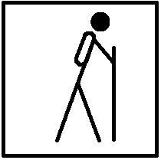 |  | 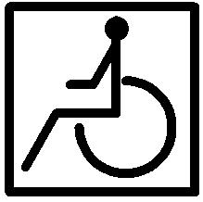
Túrista | Újrahasznosítás | Mozgássérült
Értékelés:
Túrista
Van keret 1 pont
Van a figurának lába 1 pont
Van teste és feje 1 pont
Van kéz 1 pont
Van hátizsák és jó helyen 1 pont
Van a turistának botja – jó helyen és irányban 1 pont
Újrahasznosítás
Van keret 1 pont
6 nyíl van az ábrán 1 pont
A nyilak jó irányba állnak, vastagítottak 2 pont
Az ábra arányos 1 pont
Mozgássérült
Van keret és a kereten belül a rajz (ha nem jó, akkor is) 1 pont
Van kerék 1 pont
Van láb, hajlított 1 pont
Van test és fej 1 pont
Van kéz 1 pont
Az ábra arányos 1 pont
2. feladat: Ablakok (28 pont)
Készítsd el az alábbi ablakokat rajzoló Logo eljárásokat (díszes :magasság :szélesség :keret , osztott :magasság :szélesség :keret)! A :magasság az ablak magasságát, a :szélesség az ablak szélességét, a :keret pedig a keret szélességét adja meg.
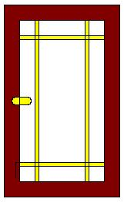 | 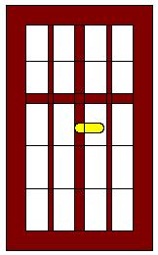
díszes 250 150 20 | osztott 250 150 20
Értékelés:
Díszes
Van keret, széles 2+2 pont
Vannak vízszintes és függőleges osztások, jó helyen, jó vastagságban 1+1+1+1 pont
Kilincs van, jó helyen van 2+2 pont
Színes 2 pont
Osztott
Van ablakkeret, széles 1+1 pont
Van középen függőlegesen osztás, vékonyabb 1+1 pont
Van két további függőleges osztás, arányosan 1+1 pont
Van 4 vízszintes osztás - vonalnyi 2 pont
Van kilincs, jó helyen 2+2 pont
Színes 2 pont
Elérhető összpontszám: 45 pont

